ΤΑ ΒΟΤΑΝΑ ΑΠΟ ΤΗΝ
ΑΡΧΑΙΟΤΗΤΑ
ΜΕΧΡΙ ΚΑΙ ΣΗΜΕΡΑ

1ο ΓΕΝ. ΛΥΚΕΙΟ ΑΓΙΑΣ ΠΑΡΑΣΚΕΥΗΣ
ΘΕΟΔΩΡΑ ΚΩΣΤΟΥΡΟΥ
ΙΩΑΝΝΑ ΔΡΙΤΣΕΛΗ
ΑΝΑΣΤΑΣΙΑ ΚΑΤΣΟΥΛΗ
ΑΘΑΝΑΣΙΑ ΚΑΤΣΟΥΛΗ

ΤΑ ΒΟΤΑΝΑ ΣΤΟ ΠΕΡΑΣΜΑ ΤΟΥ ΧΡΟΝΟΥ
Τα αρωματικά φυτά και βότανα είχαν μια ιδιαίτερη θέση στους ανθρώπους όλων των λαών και όλων των εποχών.
Σε όλη την Ελλάδα υπήρχαν περιοχές που είχε αναπτυχθεί η βοτανοσυλλογή για θεραπευτικούς σκοπούς. Τέτοιοι τόποι ήταν τα βουνά της Πίνδου, η Κρήτη, ο Ταΰγετος, το Άγιο Όρος και άλλα μέρη.
Στα αρχαία χρόνια πίστευαν πως ο Προμηθέας ήταν αυτός που δίδαξε τους ανθρώπους πώς να χρησιμοποιούν τα βότανα για θεραπευτικούς σκοπούς.
Αναφορές για τα βότανα βρίσκουμε ακόμη σε αιγυπτιακούς παπύρους και συμπεραίνουμε ότι τα χρησιμοποιούσαν για τις θεραπευτικές τους ιδιότητες εδώ και 4.000 χρόνια. Επίσης οι Κινέζοι, οι Βαβυλώνιοι και οι Σουμέριοι εκτιμούσαν τη θεραπευτική τους αξία.
Είναι γνωστό πως ο άνθρωπος αναζήτησε από την αρχαιότητα φάρμακα στη φύση. Οι γνώσεις μας για τα βότανα της κλασσικής εποχής είναι αρκετές για να κατανοήσουμε το ρόλο τους στην ιατρική και τη διατροφή. Άλλωστε οι γιατροί της αρχαιότητας αναφέρουν πολύ συχνά τους τρόπους χρήσης των φυτών.
Αν οι άνθρωποι ζούσαν σωστά και τρέφονταν σωστά, τότε δεν θα υπήρχε η ιατρική, επειδή δεν θα υπήρχαν αρρώστιες όπως έλεγε ο Ιπποκράτης.
Ο Ιπποκράτης, ο πατέρας της ιατρικής, κατέγραψε περίπου 400 είδη βοτάνων που η χρήση τους ήταν γνωστή κατά τον 5ο αιώνα π.Χ. Και αναφέρθηκε στις θεραπευτικές τους ιδιότητες. Πίστευε πως ο γλυκάνισος σταματούσε το φτέρνισμα, το θυμάρι ήταν αποχρεμπτικό, η μέντα σταματούσε τον εμετό, η μαντζουράνα και η θρούμπα περιόριζαν την έκκριση της χολής.
Στη Βυζαντινή εποχή σε συγγράμματα συναντάμε πολλά απ' τα σημερινά βότανα όπως τη μολόχα, το κόλιανδρο, το κάρδαμο και άλλα.
Η μεγάλη ακμή της βοτανολογίας σημειώθηκε το Μεσαίωνα.
Η χρησιμοποίηση των αρωματικών και φαρμακευτικών φυτών συνεχίστηκε από τότε για να φθάσουμε στην εποχή μας, που η επιστήμη προσπαθεί να χρησιμοποιήσει κι άλλα φυτά τόσο στην παρασκευή φαρμάκων όσο και στην παρασκευή καλλυντικών και τροφίμων από το φαρμακείο της φαρμακείο της φύσης.
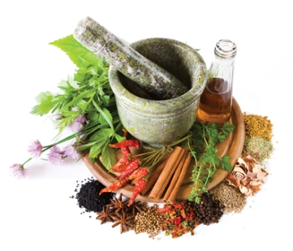

ΒΟΤΑΝΑ ΣΤΟ ΧΡΟΝΟ
Στην αρχαία Ελλάδα οι ιατρικές γνώσεις ήταν αρκετά προηγμένες. Οι γνωστοί γιατροί της αρχαιότητας, τους οποίους μνημονεύει ο Όμηρος και οι μεταγενέστεροι συγγραφείς, ήταν οι "ριζοτόμοι" (έτσι ονομάζονταν οι πρακτικοί γιατροί-βοτανολόγοι που καλλιεργούσαν τα φαρμακευτικά φυτά ή τα μάζευαν από τα δάση).
Σουμέριοι ένας από τους αρχαιότερους λαούς του κόσμου γνώριζαν τις θεραπευτικές ιδιότητες 200 περίπου φυτών μεταξύ των οποίων το θυμάρι, ο κρόκος, η ρίγανη, το μάραθο, και άλλα.
Οι Αιγύπτιοι επίσης τα χρησιμοποιούσαν στις θρησκευτικές τελετές, στην παρασκευή αρωμάτων, αλοιφών, για τη θεραπεία διαφόρων παθήσεων καθώς επίσης για τη μουμιοποίηση των νεκρών. Η χρησιμοποίηση των βοτάνων συνεχίστηκε από τότε για να φτάσουμε στην εποχή μας που η προφορική παράδοση μας κληροδοτεί τη γνώση για τις ευεργετικές ιδιότητες των φυτών της κάθε περιοχής.

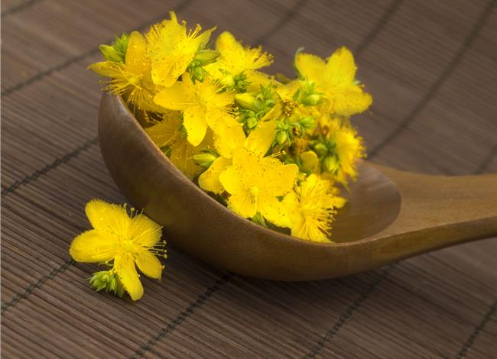

Πέντε γνωστά βότανα
Εχινάκεια
Είναι φυτό της Βορείου Αμερικής. Υπάρχουν δύο ειδών, η λευκή και η πορφυρή εχινάκεια,
◗ Χρησιμοποιούμενα μέρη: Η ρίζα και τα κοτσάνια.
◗ Χρήση: Έχει επιστημονικά επιβεβαιωμένες ιδιότητες:
- Κάνει υποστηρικτική θεραπεία στις λοιμώξεις του αναπνευστικού

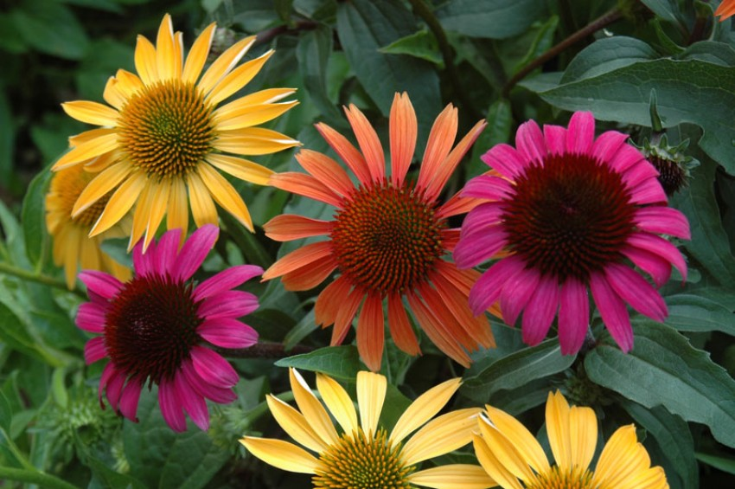

Μέντα
H μέντα (Mentha) είναι ποώδες αρωματικό φυτό της οικογένειας των χειλανθών των εύκρατων περιοχών. Έχει άνθη ευωδιαστά, λευκά ή ιώδη.
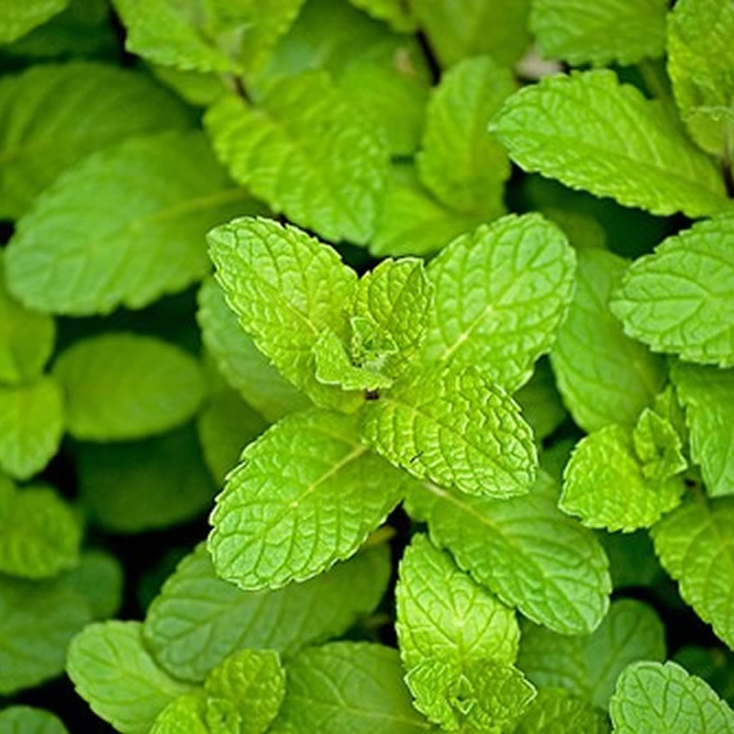

Καλεντουλα
Πρόκειται για ένα πολύ γνωστό και διαδεδομένο σε όλη την Ευρώπη φυτό που μοιάζει με τη μαργαρίτα. Παραδοσιακά τον Μεσαίωνα τη χρησιμοποιούσαν ως μπαχαρικό και ως χρωστική ουσία λόγω του κίτρινου χρώματός της.
◗ Χρησιμοποιούμενα μέρη: Τα αποξηραμένα άνθη και λιγότερο τα φύλλα, για εξωτερική χρήση.
◗ Χρήση: Σε δερματίτιδες, φλεγμονές, πληγές, αλλά και για πλύσεις στόματος, καθώς έχει αποδεδειγμένες αντισηπτικές και αντιφλεγμονώδεις ιδιότητες.
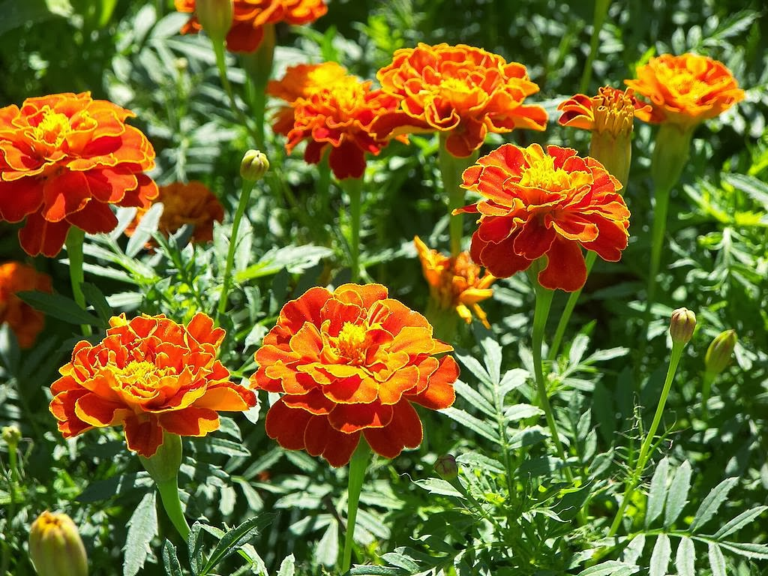
Βαλεριάνα ή κέντρανθος ή κόκκινη βαλεριάνα
Η βαλεριάνα είναι γνωστή από την αρχαιότητα. Από τον 18ο αιώνα χρησιμοποιείται ευρέως ως ένα πολύ κοινό κατευναστικό του κεντρικού νευρικού συστήματος.

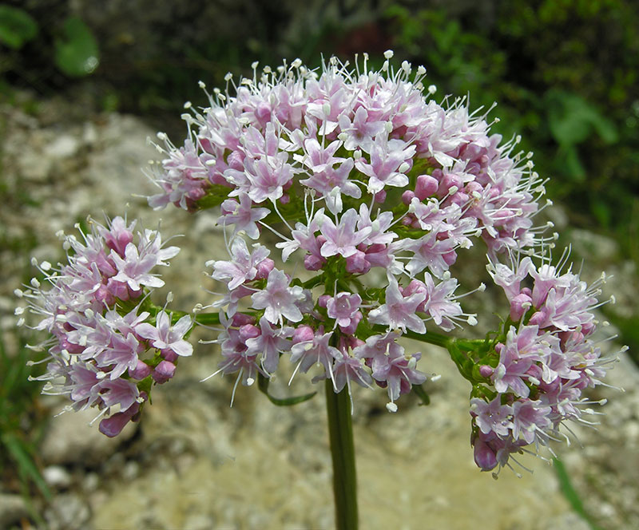

Αρπαγόφυτο (devil’s claw)
Πρόκειται για αφρικανικό φυτό, μία πόα, από την έρημο Καλαχάρι. Χρησιμοποιήθηκε στην παραδοσιακή ιατρική της νοτίου Αφρικής ως τονωτικό, παυσίπονο και αντιρρευματικό. Κάποια στιγμή μάλιστα, εξαιτίας της μεγάλης ζήτησης που είχε, συμπεριλήφθηκε στα φυτά που απειλούνται με εξαφάνιση.

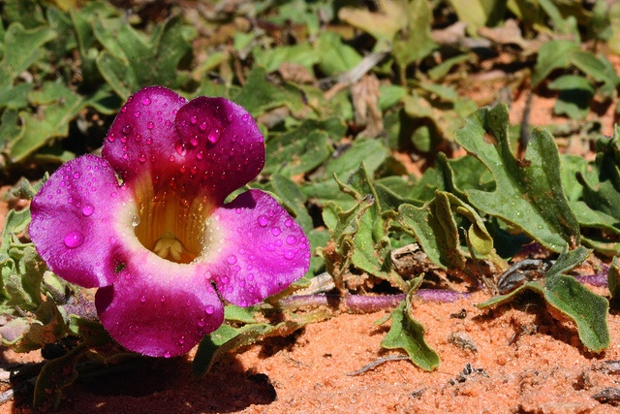

Βιβλιογραφία
www.vita.gr/mindandbody/alternative/article/26851/ta-top-10-botana-toy-kosmoy/
kpe-kastor.kas.sch.gr/biod_net/schools2/6-gymnasio-iraklio-programme.htm
https://el.Wikipedia.org/wiki/Μέντα

